ARTHUR RIMBAUD et PAUL VERLAINE
RIMBAUD | VERLAINE | RIMBAUD | VERLAINE
NAISSANCE | NAISSANCE | MORT | MORT
Arthur Rimbaud nait le 20 octobre 1854 à Charleville | Paul Verlaine naît à Metz le 30 mars 1844 | En mai 1891, Rimbaud est malade. Il rentre en France. A Marseille les médecins sont contraints de l’amputer de la jambe droite. Il meurt à Marseille le 10 novembre 1891. Il a 37 ans. | Verlaine meurt à Paris le 8 janvier 1896 dans la pauvreté et la solitude, alcoolique et malade.

ENFANCE ET ADOLESCENCE DE RIMBAUD | ENFANCE ET ADOLESCENCE DE VERLAINE
- Il est le deuxième de cinq enfants dans une famille bourgeoise de province  - Son père, militaire quitte la famille en 1861. Rimbaud est âgé de 7 ans  - Sa mère, élève seule ses enfants. C’est une femme rigide, dévote et qui manifeste peu d’affection envers ses enfants.  - A l’école Rimbaud est un élève modèle. Il obtient plusieurs prix d’excellence en littérature.  - En 1870, grâce à Georges Izambard, son professeur de rhétorique au Collège de Charleville, Rimbaud commence à écrire des vers. | - Sa famille est riche. Elle appartient à la petite bourgeoisie provinciale.  - En 1851, son père démissionne de l’armée et la famille s’installe à Paris.  - En 1862, Verlaine obtient son diplôme de fin d’études secondaires classiques. Il s’inscrit à l’université, en faculté de droit.  - En 1864, sa famille a des soucis d’argent. Verlaine abandonne ses études et commence à travailler dans une compagnie d’assurance, puis comme employé municipal.

LA RENCONTRE ENTRE RIMBAUD ET VERLAINE
- La vie « rangée » ne plaît pas à Verlaine. Il fréquente les cercles littéraires et lit ses contemporains Baudelaire, Gautier, Banville.  - Pour le tenir éloigné de Paris sa mère lui arrange un mariage avec Mathilde Mauté de Fleurville avec qui il a un enfant, le petit Georges. | - En août 1870, la France entre en guerre contre la Prusse.  - Verlaine s’engage dans la Garde nationale et sympathise avec la Commune.  - Cette année-là Arthur fugue à plusieurs reprises à Paris.  - Le climat révolutionnaire l’attire.  - Il fréquente le café Dutherme et finit par rencontrer Verlaine en septembre 1871. | - Verlaine aime ses poèmes  - Il devient son ami  - Il accueille le jeune Arthur chez lui.

LA VIE A DEUX
- Verlaine et Rimbaud commencent une relation amoureuse tumultueuse.  - Verlaine abandonne sa femme et ses enfants. | - Verlaine et Rimbaud voyagent à travers l’Europe, en Angleterre et en Belgique.  - Ils mènent une vie de bohème tumultueuse et compliquée faite d’errances.  - Tous deux, même s’ils manquent d’argent, consomment drogue et alcool | - Pendant cette période de vie commune avec Verlaine, Rimbaud écrit « Les Illuminations » et « Une saison enfer ».

LA RUPTURE ET SEPARATION
- La relation entre les deux hommes se dégrade et connaît une issue tragique. | - Le 10 juillet 1873 Verlaine, jaloux et désespéré, tire un coup de révolver sur Rimbaud, et le blesse au poignet.  - Leur histoire est terminée. | - Verlaine est condamné à deux années de prison.  - Son épouse demande le divorce et il perd la garde de son enfant.

LES DERNIERES ANNEES
RIMBAUD | VERLAINE
- Après sa séparation avec Verlaine, Rimbaud abandonne la poésie.  - Il voyage à travers l’Europe et vit de petits boulots.  - Cette vie-là ne le satisfait pas. Il rejoint l’Afrique et pour gagner sa vie se lance dans le commerce | - En prison, Verlaine se convertit au christianisme.  - A sa sortie il mène pendant quelques temps une vie stable et conforme aux règles de l’époque. Il enseigne en Angleterre.  - De retour en France, il gagne Paris.  - Il fréquente le quartier Latin et replonge dans une vie dissolue.

LA VIE POETIQUE
RIMBAUD | VERLAINE
- La poésie de Rimbaud est marquée par ses voyages, ses rencontres, sa vie souvent désordonnée, ses idées contre la bourgeoisie et son besoin de liberté.  - Il est surnommé L’Homme aux semelles de vent | - Verlaine est l’auteur de nombreux recueils poétiques, dans lesquels il applique le principe de l’art pour l’art, c’est-à-dire le goût d’une poésie sans intentions particulières, civiles, morales ou politiques.  - Dans ses poèmes, il évoque le plaisir de l’esthétisme.  - Il présente une vision maudite et sombre de la vie.  - Ses vers sont musicaux, fluides et mélancoliques et il associe les mots à la perfection.

Source : Poetica-Rimbaud et Poetica-Verlaine
LES PLUS BEAUX POEMES
RIMBAUD | VERLAINE
- Au Cabaret Vert, cinq heures du soir  - Aube  - L’Eternité  - L’étoile a pleuré rose  - La Maline  - Le bateau ivre  - Le buffet  - Le dormeur du val  - Les Effarés  - Les étrennes des orphelins  - Ma Bohème  - Marine  - Ophélie  - On n'est pas sérieux, quand on a dix-sept ans  - Sensation  Source : Poetica  Regarder les titres de poèmes les plus connus sur Les fresques du parcours Rimbaud | - A une femme 21. Ô triste, triste était mon âme  - Après trois ans  - Art poétique  - Chanson d’automne  - Chevaux de bois  - Clair de lune  - Colloque sentimental  - Dans l’interminable …  - En bateau  - Es-tu brune ou blonde ?  - Green  - Il pleure dans mon cœur  - Initium  - Je ne sais pourquoi…  - La lune blanche…  - Le ciel est par-dessus les toits…  - Le soleil du matin  - Marine  - Mon rêve familier  - Nevermore  Source Poetica

LIRE QUELQUES POEMES DE RIMBAUD ET VERLAINE
RIMBAUD | VERLAINE
Au Cabaret vert  Aube  L'Eternité  L'Etoile a pleuré rose  La Maline  Le Bateau Ivre  Le Buffet  Le Dormeur du Val  Les Effarés  Les Etrennes des Orphelins  Ma Bohème  Marine  Ophélie  Roman...On n'est pas sérieux quand on a dix-sept ans  Sensation  Source : Poetica | A une femme  Après trois ans  Art poétique...De la musique avant toute chose  Chanson d'automne  Chevaux de bois  Clair de lune  Colloque sentimental  Dans l'interminable  En bateau  Es-tu brune ou blonde ?  Green  Il pleure dans mon coeur  Initium  Je ne sais pourquoi  La lune blanche  Le ciel est par-dessus les toits  Le soleil du matin  Marine  Mon rêve familier  Nevermore  Ô triste, triste était mon âme  Source : Verlaine

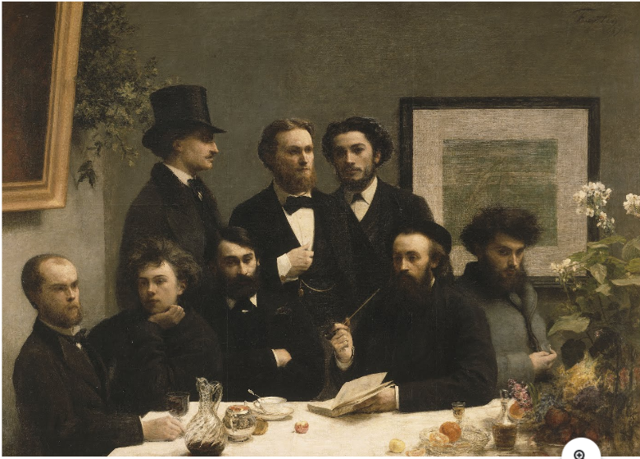

Coin de table, Fantin Latour

Rhétorique : .Art de bien parler
Esthétisme : La beauté avant toute chose.

